Предисловие

Речь – такой вид деятельности, для которого необходима сформированность слуховых и зрительных функций, а также двигательных навыков. Для правильного произнесения звука ребёнку требуется воспроизвести артикуляторный уклад, состоящий из сложного комплекса движений, при этом артикуляция, голос и дыхание должны быть координированы в работе. *(СНОСКА: По данным П.Я. Гальперина, Ф.И. Фрадкиной, Е.Ф. Архиповой*)

И. М. Сеченов писал, что «… всякое ощущение по природе смешанное… К нему обязательно примешивается мышечное ощущение, которое является более сильным по сравнению с другими».

Взаимосвязь между развитием речи и формированием общей, мелкой и артикуляционной моторики подчеркивается многими специалистами.

Развитие двигательного аппарата является фактором, стимулирующим развитие речи, и ему принадлежит ведущая роль в формировании нервно-психических процессов у детей.

Одной из важнейших характеристик речи является ее темп и ритм. Послоговой речевой ритм является равномерно повторяющимся, по своим механизмам он является родственным ходьбе, дыханию, сердцебиению.

Логоритмические упражнения способствуют развитию темпа и ритма речевого дыхания, развитию артикуляционной моторики, укреплению мимической мускулатуры, формированию фонематической системы, развитию темпо-ритмических и мелодико-интонационных характеристик речи, развитию умения сочетать движения и речь, координировать их, подчинять единому ритму, оказывают благоприятное воздействие на формирование пространственных представлений.

Логопедическая ритмика предполагает коррекцию координации движений и речи. Связь движений и речи нормализует состояние мышечного тонуса, помогает освободиться от эмоциональной и двигательной зажатости, способствует координации процессов дыхания, голосоведения, артикуляции, регулированию ритма речи, профилактике и преодолению таких речевых расстройств, как нарушение темпа речи, смазанность, нечеткость звукопроизношения, заикание.

Педагоги, воспитатели могут проводить логоритмические упражнения на разных этапах занятий: перед началом, в процессе (физкультминутка), после занятий. А также во время утренней гимнастики, на музыкальных занятиях, на занятиях по физической культуре.

Все упражнения просты для выполнения. Упражнения направлены на согласование речи с движением. Ребенок, сопряженно со взрослым, на каждый слог синхронно совершает движения руками, ногами, ладошками:

Например, ребенок читает хорошо знакомое стихотворение А. Барто, каждый слог отхлопывая ладошками:

У-РО-НИ-ЛИ-МИ-ШКУ-НА ПОЛ

О-ТОР-ВА-ЛИ-МИ-ШКЕ-ЛА-ПУ…

Или шагает на месте, скандируя:

НЕТ.-НА-ПРА-СНО-МЫ-РЕ-ШИ-ЛИ

ПРО-КА-ТИТЬ-КО-ТА-ВМА-ШИ-НЕ…

Или плавно дирижирует одной или двумя руками:

И-ДЕТ-БЫ-ЧОК,-КА-ЧА-ЕТ-СЯ

ВЗДЫ-ХА-ЕТ-НА-ХО-ДУ…

Ребенку можно предложить представить себя артистом, который читает стихи на сцене в детском театре, и его внимательно слушают маленькие дети. Благодаря этому речь станет более выразительной и громкой, а занятие превратится в интересную игру.

# Занятия и упражнения

## **РОБОТ**

[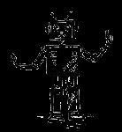](http://pedlib.ru/books1/5/0194/image001.png)

Стоит робот на дороге,

У него не гнутся ноги,

Может он махать руками,

Может он моргать глазами,

Может головой кивать,

Раз, два, три, четыре, пять.

Дети сгибают руки в локтях, совершают поочередно действия, имитирующие движения рук робота или Буратино. Текст произносят скандированно и четко.

[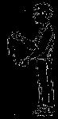](http://pedlib.ru/books1/5/0194/image002.png)

## **УТРО**

Утром встанет солнышко,

Возьму в руки ведрышко,

Побегу я в огород,

Там морковочка растет,

Соберу я ловко сочную морковку.

Угощу Маринку – кушай витаминки!

[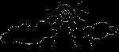](http://pedlib.ru/books1/5/0194/image003.png)

Поочередно разжимать и сжимать кулачки, руки перед собой.

[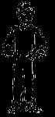](http://pedlib.ru/books1/5/0194/image004.png)

## **ОБЛАКА**



По небу облака плывут,

Вот козочка, вот с щупальцами спрут,

А вот кудрявая овечка…

Все отразились в быстрой речке.

И тишину не нарушая,

Плывут вперед, забот не зная,

Спрут, козочка, овечка, слон,

Похожие на летний сон.

[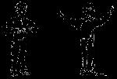](http://pedlib.ru/books1/5/0194/image006.png)

Руки совершают плавные встречные движения, имитируя движения рук дирижера в оркестре.

## **ШОССЕ**

По шоссе бегут машины,

В темноте шуршат их шш

Огоньки и там и тут,

В дальний путь они зовут.

[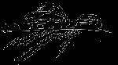](http://pedlib.ru/books1/5/0194/image007.png)

Поочередно разжимать и сжимать кулачки, руки на уровне плеча.

[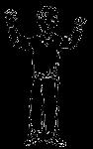](http://pedlib.ru/books1/5/0194/image008.png)

## **ИГРУШКИ**

Подарили мне игрушки,

Мишку, зайку и Петрушку,

Посажу друзей я в холле

И начну готовить к школе.

Дам мозаику я зайке,

А Петрушке – балалайку,

Почитаю мишке книжку.

В первый класс идут детишки!

[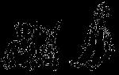](http://pedlib.ru/books1/5/0194/image009.png)

Поочередно разжимать и сжимать кулачки, руки перед собой.

[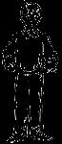](http://pedlib.ru/books1/5/0194/image010.png)

## **ЩЕНОК**

Папа мне купил щенка,

Как смешон малыш пока!

Очень мил щенок и весел,

Ушки длинные развесил,

Брюшко – шарик, мокрый нос,

Он игрушка, а не пес.

Назову его Трезор,

Будем с ним ходить в дозор.



Дети сгибают руки в локтях, совершают поочередно действия, имитирующие движения рук робота или Буратино. Текст произносят скандированно и четко.

[](http://pedlib.ru/books1/5/0194/image002.png)

## **К БАБУШКЕ**

Стучат колеса – тук-тук-тук

И под веселый этот стук

Мы едем к бабушке своей,

Везем подарочки мы ей.

Бабуля выйдет на порог

И вкусный вынесет пирог,

Расскажет сказку про зверей

Мы едем к бабушке своей!

[image012.png](http://pedlib.ru/books1/5/0194/image012.png)

Дети шагают на месте, скандируя текст стихотворения.

[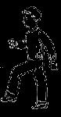](http://pedlib.ru/books1/5/0194/image013.png)

## **НА МОРЕ**

На море штиль и тишина,

Одна лишь лодочка видна,

Вдруг появляется волна,

Волна прозрачна, зелена,

Качает лодочку она.

[image014.png](http://pedlib.ru/books1/5/0194/image014.png)

Руки совершают плавные встречные движения, имитируя движения рук дирижера в оркестре.

[](http://pedlib.ru/books1/5/0194/image015.png)

## **НОЧЬЮ**

Как ночь тиха! Кругом – покой,

Нам светит месяц золотой,

И силуэты стройных елей,

В ночи заметны еле-еле.

Сидим с тобою на крылечке,

И светлячки горят, как свечки.

И в этой чудной тишине

Так хорошо тебе и мне!



Руки совершают плавные встречные движения, имитируя движения рук дирижера в оркестре.

## **АЛЕНКА**

Завернем Аленку

В теплую пеленку,

Колыбельную споем,

Чай на кухню

Пить пойдем.*@*

Пусть приснятся нашей птичке

Желтогрудые синички,

С красным брюшком снегирек

[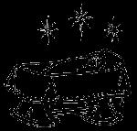](http://pedlib.ru/books1/5/0194/image017.png)

И братишка Игорек. Руки совершают плавные встречные движения, имитируя движения рук дирижера в оркестре.

## **МАРТЫШКИ**

Две бесстрашные мартышки

Забрались на пальму ловко,

По лиане вниз скользят

Словно в цирке по веревке.

Кувыркаться им не лень,

Даже в самый жаркий день.

[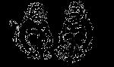](http://pedlib.ru/books1/5/0194/image018.png)

Имитировать движения рук по веревке вверх, а затем вниз, синхронно произносить текст стихотворения.

[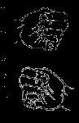](http://pedlib.ru/books1/5/0194/image019.png)

## **ЗАЯЦ**

Сидит заяц под кустом,

Здесь его семья и дом,

И верхушки длинных ушек

Все трепещут на макушке.

В его доме нет дверей,

Как спастись от злых зверей?

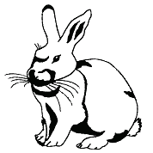

Поочередно разжимать и сжимать кулачки, руки на уровне плеча.

## **СНЕЖИНКИ**

Кружатся, кружатся снежинки,

Как белые перья ложатся в перинки,

Перинки, подушки лежат на опушке

И зайца следы – как петельки,

Украсили эти постельки.

Руки совершают плавные встречные движения, имитируя движения рук дирижера в оркестре.

[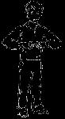](http://pedlib.ru/books1/5/0194/image021.png)

[](http://pedlib.ru/books1/5/0194/image022.png)

## **МОРОЗ**

На дворе мороз трескучий,

Вышла Оля на крыльцо.

Под ногами снег скрипучий,

Ветер бьет в лицо колючий,

Рвет с петель входную дверь

Ведьма злющая – метель.

Заходи скорее в дом!

Печка дышит тут теплом,

Ласково мурлычет кошка

И узоры на окошке.

[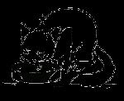](http://pedlib.ru/books1/5/0194/image023.png)

Поочередно разжимать и сжимать кулачки, руки на уровне плеча. Чередовать с движениями кулачков перед собой.

[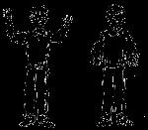](http://pedlib.ru/books1/5/0194/image024.png)

## **НА ДАЧУ**

Мы едем в электричке:

«Ура, ура, ура!»

Стучат, стучат колеса:

«Та-та! Та-та! Та-та!»

Мелькают мимо сосны,

И ели, и дома.

Стучат, стучат колеса

«Да-да! Да-да! Да-да!»

На даче ждет нас Мурка,

Дружище верный Рекс,

Приедем мы на дачу -

Пойдем все вместе в лес.

[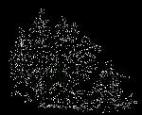](http://pedlib.ru/books1/5/0194/image025.png)

Поочередно разжимать и сжимать кулачки, руки на уровне плеча. Чередовать с движениями кулачков перед собой.

## **ПИНГВИНЫ**

Идут себе вразвалочку,

Ступают вперевалочку

Пингвин-папа,

Пингвин-мама

И сынишка пингвинишка

В черном фраке и манишке.

[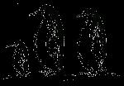](http://pedlib.ru/books1/5/0194/image026.png)

Имитировать движения пингвинов, шагать по кругу.

[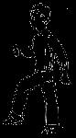](http://pedlib.ru/books1/5/0194/image027.png)

## **ЗА ГРИБАМИ**

Вырос у дорожки

Гриб на тонкой ножке.

Рома мимо шел,

Грибок не нашел,

Миша мимо шел,

Грибок не нашел,

Пробежал Антошка,

Гриб – в его лукошке.

Аня мимо шла,

Грибок не нашла.

Зато у Ани

Малина в стакане.

А у Мишки

В кармане шишки.

[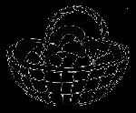](http://pedlib.ru/books1/5/0194/image028.png)

Поочередно разжимать и сжимать кулачки, руки на уровне плеча. Чередовать с движениями кулачков перед собой.

## **ВОРОБЕЙ**

Поскорей, поскорей

Прилетай к нам, воробей!

Тебе на дорожке

Мы насыплем крошки.

Прыг-прыг-прыг,

Чири-чирик.

Воробей наш не велик.

Прыгает, летает.

Устали не знает.

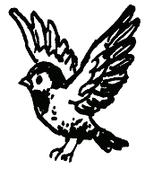

Дети сгибают руки в локтях, совершают поочередно действия, имитирующие движения рук робота или Буратино. Текст произносят скандированно и четко.

[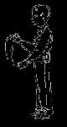](http://pedlib.ru/books1/5/0194/image030.png)

## **НА ПОЛЯНКЕ**

Растут на полянке грибы,

Чудесные пахнут цветы,

Здесь ослик печальный пасется,

От страха зайчишка трясется,

Под кустиком маленьким мишка,

С ним дружит забавный зайчишка.

Ты, Машенька, их не пугайся!

Скорее домой возвращайся!

[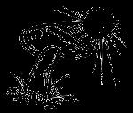](http://pedlib.ru/books1/5/0194/image031.png)

Руки совершают плавные встречные движения, имитируя движения рук дирижера в оркестре.

[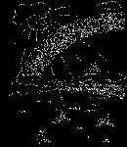](http://pedlib.ru/books1/5/0194/image032.png)

[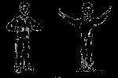](http://pedlib.ru/books1/5/0194/image033.png)

## **ПРЯТКИ**

В гости к нам пришли ребятки,

Поиграем с ними в прятки,

Кто из норки выбегает,

Корку хлебную хватает?

Кто похож на нашу елку?

У кого спина в иголках?

Кто пчелиный любит мед,

Лапой дерево скребет?

Кто свил гнездышко на ветке?

Как зовутся эти детки?

Кто от страха весь трясется,

Вокруг елочки несется?

Кто свой хвостик потерял,

Сразу очень грустный стал?

[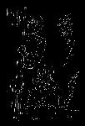](http://pedlib.ru/books1/5/0194/image034.png)

Поочередно разжимать и сжимать кулачки, руки на уровне плеча. Чередовать с движениями кулачков перед собой.

[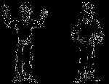](http://pedlib.ru/books1/5/0194/image035.png)

## **ЖУЧОК**

Что ты делаешь, жучок?

Строю я домишко!

Что плетешь ты, паучок?

Плету гамачишко!

В маленьком домишке

Будет жить жучок.

И качаться в гамачке

Резвый паучок.

Ты о чем жужжишь, жучок?

О своем домишке.

Как просторно стало в нем

Деточкам-жучишкам!

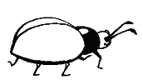

Поочередно разжимать и сжимать кулачки, руки на уровне плеча. Чередовать с движениями кулачков перед собой.

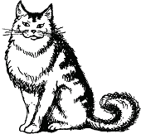

## **КОТ ВАСИЛИЙ**

В подполе шуршали мыши,

Кот Василий спал на крыше,

«Не хочу ловить мышей!

Жалко бедных малышей!

Птичек тоже жалко мне!

Съем сметанку я во сне!»

Дети сгибают руки в локтях, совершают поочередно действия, имитирующие движения рук робота или Буратино. Текст произносят скандированно и четко.

[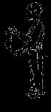](http://pedlib.ru/books1/5/0194/image038.png)

## **ВЕСЕЛЫЕ РЕБЯТА**

Мы – веселые ребята,

Любим мы играть.

Как приятно и полезно

Мячик покатать!

Покидать его руками,

Попинать его ногами,

Постучать об стенку,

Подкинуть коленкой.

Ах, какой хороший мяч!

За спиной его не прячь!

[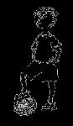](http://pedlib.ru/books1/5/0194/image039.png)

Руки совершают плавные встречные движения, имитируя движения рук дирижера в оркестре.

[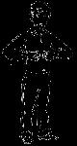](http://pedlib.ru/books1/5/0194/image040.png)

[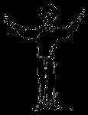](http://pedlib.ru/books1/5/0194/image041.png)

## **МИШКА**

Эй, эй, эй, мохнатый мишка!

Помоги достать нам шишку!

Висит шишка высоко,

Достать шишку нелегко!

[](http://pedlib.ru/books1/5/0194/image042.png)

Дети шагают на месте, скандируя текст стихотворения.

[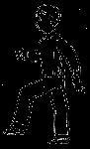](http://pedlib.ru/books1/5/0194/image043.png)

## **НА ТРОПИНКЕ**

Вприпрыжку бегут по тропинке

Маринка, Каринка, Иринка.

В руках у подружек корзинки,

В корзинках – немного малинки.

И будет у них к воскресенью

Малиновое варенье.

Пусть гости приходят

И пьют с наслажденьем

С вареньем малиновый чай.

[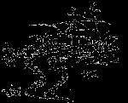](http://pedlib.ru/books1/5/0194/image044.png)

Имитировать бег по дорожке, затем движения рук дирижера.

[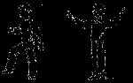](http://pedlib.ru/books1/5/0194/image045.png)

## **КИСКА**

То прогнет,

То выгнет спинку,

Ножку вытянет вперед -

Это делает зарядку

Наш Маркиз -

Пушистый кот.

Чешет он себя за ушком,

Жмурит глазки и урчит.

У Маркиза все в порядке:

Когти, шерсть и аппетит.

[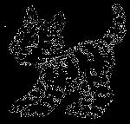](http://pedlib.ru/books1/5/0194/image046.png)

Руки совершают плавные встречные движения, имитируя движения рук дирижера в оркестре.

[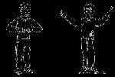](http://pedlib.ru/books1/5/0194/image047.png)

## **ВОЛК**

Серый волк решил друзей

Поискать среди зверей,

Будь мне, белочка, подружкой!

Сказки разные на ушко пошепчу тебе…

Поверь – я совсем не страшный зверь!

Ну а ты мне – как сестричка,

Огнехвостая лисичка!

Только ты, дружище еж,

И на зверя не похож!

На твоей бы лучше спинке

Мягкие росли шерстинки!

Только после тех речей

Не нашел себе друзей

Волк среди лесных зверей.

[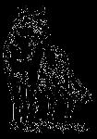](http://pedlib.ru/books1/5/0194/image048.png)

Дети шагают на месте, скандируя текст стихотворения.

[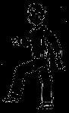](http://pedlib.ru/books1/5/0194/image049.png)

## **ЦЫПЛЯТА**

Под крылом хохлатки

Прячутся цыплятки.

Ну-ка, детки, вылезайте!

Быстро лапки разминайте,

Крылышками хлопайте,

Клювиками щелкайте.

Хватит, цыпочки, дремать!

Надо червячков искать!

Вот вкусная козявочка,

Угощайся, мамочка!

[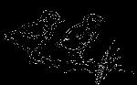](http://pedlib.ru/books1/5/0194/image050.png)

Дети сгибают руки в локтях, совершают поочередно действия, имитирующие движения рук робота или Буратино. Текст произносят скандированно и четко.

[](http://pedlib.ru/books1/5/0194/image051.png)

## **ВОДА**

Ой, беда, беда, беда!

На полу у нас вода!

Звоним водопроводчику,

Он будет кран чинить,

Иначе не помыться и чаю не попить.

Хорошо, когда водой полон водоем лесной.

Там, средь водорослей нежных

Стая рыбок безмятежных,

А хозяин – водяной

Охраняет их покой.

[](http://pedlib.ru/books1/5/0194/image052.png)

Дети сгибают руки в локтях, совершают поочередно действия, имитирующие движения рук робота или Буратино. Текст произносят скандированно и четко.

[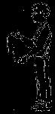](http://pedlib.ru/books1/5/0194/image053.png)

## **СКРИП СКРИПОВИЧ**

Скрип Скрипович Скрипунов

Весел был, вполне здоров,

Но скрипел и день и ночь,

Как бедняжечке помочь?

Не болел он страшным гриппом

А пугал своим он скрипом

Волка, зайца и лису,

Так как жил в глухом лесу.

И никто не догадался, что

Скрип Скрипыч не трещал,

Не скрипел во сне зубами

Он на скрипочке играл!

[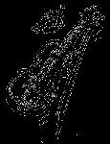](http://pedlib.ru/books1/5/0194/image054.png)

Поочередно разжимать и сжимать кулачки, руки на уровне плеча. Чередовать с движениями кулачков перед собой.

[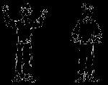](http://pedlib.ru/books1/5/0194/image055.png)

## **В ЛЕСУ**

Тишина в лесу, покой,

Вот и водоем лесной,

Мощные расправив крылья,

Лебедь над водой парит,

Изогнув изящно шею,

Как волшебное виденье,

По поверхности скользит,

И на солнце оперенье

Словно снежное, блестит.

[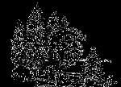](http://pedlib.ru/books1/5/0194/image056.png)

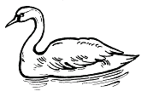

Руки совершают плавные встречные движения, имитируя движения рук дирижера в оркестре.

[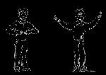](http://pedlib.ru/books1/5/0194/image058.png)

## **БЕЛОЧКА**

Хозяйственная белочка

Живет в дупле на дубе,

Хорошая хозяйка

В заботах целый день.

Сорвет с куста орешек,

Засушит три малинки,

Найдет в грибах-опятах

Замшелый старый пень.

В дупле-то ей не спится,

На ветке не сидится,

И суетиться белочке

Совсем-совсем не лень.

Ведь пронесется лето,

За ним промчится осень,

И с зимними метелями

Наступят холода.

Ну а для нашей белочки,

С богатыми запасами –

Грибами и орехами,

Морозы – не беда.

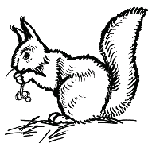

Дети шагают на месте, скандируя текст стихотворения. Затем имитируют движения рук дирижера.

[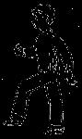](http://pedlib.ru/books1/5/0194/image060.png)

[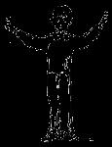](http://pedlib.ru/books1/5/0194/image061.png)

## **КАТЮША**

Подарили мы Катюшке

Очень славные игрушки:

Вот котенок,

Вот щенок,

Вот веселый Колобок.

Рано спать легла Катюшка.

Рядом с нею все игрушки.

На подушечке – щенок,

За спиною – Колобок,

А пушистого котенка,

Завернув в пеленку,

На руках качает,

Тихо напевает.

[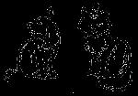](http://pedlib.ru/books1/5/0194/image062.png)

Дети сгибают руки в локтях, совершают поочередно действия, имитирующие движения рук робота или Буратино. Текст произносят скандированно и четко.

[](http://pedlib.ru/books1/5/0194/image051.png)

## **В ДЕТСКОМ САДУ**

Идут дети в детский сад,

Там игрушки ждут ребят,

Ждет Валюшку верблюжонок,

Катю ждет большой слоненок,

Маша с мишкою играет,

Петя Маше помогает,

Нянчит Олечка мартышку,

Ну а Ася смотрит в книжку.

Детям весело в саду!

С ними я туда пойду.

[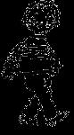](http://pedlib.ru/books1/5/0194/image063.png)

Дети шагают на месте, скандируя текст стихотворения.

[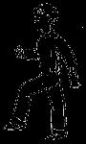](http://pedlib.ru/books1/5/0194/image064.png)

## **МИШИНЫ СЕКРЕТИКИ**

В этом пакетике

Мишины секретики,

Колесико, сухарик,

Сломанный фонарик,

Просят Мишу дети:

«Покажи секретик,

Приоткрой пакетик»,

Отвечает Миша: «Нет!

Ведь на то он и секрет,

Чтоб никто не мог забраться

В засекреченный пакет».



Поочередно разжимать и сжимать кулачки, руки на уровне плеча. Чередовать с движениями кулачков перед собой.

[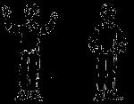](http://pedlib.ru/books1/5/0194/image066.png)

## **НА ОПУШКЕ**

Рано утром на опушке

Громко квакали лягушки.

То ли есть они хотели,

То ли просто песни пели,

И веселый этот хор

Оглашал зеленый бор

И болота, и лужок,

Вместе с ними пой, дружок!

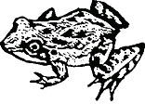

Поочередно разжимать и сжимать кулачки, руки на уровне плеча. Чередовать с движениями кулачков перед собой.

## **ГОЛУБЬ И ГОЛУБКА**

Голубь и голубка,

Сели на окошко.

И клюют старательно

Зернышки и крошки.

Чистят клювом перышки

И воркуют нежно,

Как устали от морозов

И метелей снежных.

Ждут, когда заплещется

В теплых лужах солнце.

И весне навстречу

Распахнут оконце.

[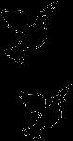](http://pedlib.ru/books1/5/0194/image068.png)

Поочередно разжимать и сжимать кулачки, руки на уровне плеча. Чередовать с движениями кулачков перед собой.

## **СЛОН**

Жил в Африке слон,

По имени Джон,

И был очень добрым он.

Не мог на дорогу,

Поставить он ногу,

Поскольку по этой дороге

Ползли паучки и букашки,

И маленькие таракашки.

Жалел он и пташек, и мышек,

И даже несносных мартышек.

Слона обижали мартышки,

Кидали бананы и шишки,

Когда он не мог на дорогу

Поставить огромную ногу,

Поскольку по этой дороге

Ползли паучки и букашки,

И маленькие таракашки.

[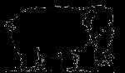](http://pedlib.ru/books1/5/0194/image069.png)

Чередование движений рук робота и ходьбы на месте.

[](http://pedlib.ru/books1/5/0194/image070.png)

[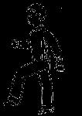](http://pedlib.ru/books1/5/0194/image071.png)

## **ЧЕРЕПАШКА**

Долго в норке спала черепашка,

Но совсем не помялась рубашка,

Вылезает тихонько из норки,

Поднимается медленно в горку,

«Эй! – кричу я, – давай, черепашка,

Поиграем с тобою в пятнашки!»

Еле шепчет она мне в ответ:

«У меня, извините, обед!»

[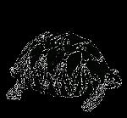](http://pedlib.ru/books1/5/0194/image072.png)

Руки совершают плавные встречные движения, имитируя движения рук дирижера в оркестре.

[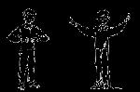](http://pedlib.ru/books1/5/0194/image073.png)

## **МУРАВЕЙ**

Стоит на горе домишко,

Ползет туда муравьишко,

Он тащит соломинки, щепки,

Чтоб дом получился крепким.

Вокруг суетятся братишки –

Старательные муравьишки,

Несут в муравейник они червячка,

Букашку, жучка, паучка.

Кто строит, кто кормит детишек –

Крошечных муравьишек.

Вот так – целый день в работе,

В трудах, беспокойстве, заботе.



Дети шагают на месте, скандируя текст стихотворения.

[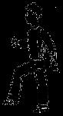](http://pedlib.ru/books1/5/0194/image075.png)

## **ВОЗЛЕ РЕЧКИ**

Барашки и овечки

Пасутся возле речки,

Охраняет их Трезор,

Чтоб зубастый серый вор

Не пробрался к речке,

Не украл овечку.

Клыкастый разбойник

Не дремлет в лесу.

«Заснет пес Трезор,

Я овцу унесу!»

[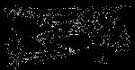](http://pedlib.ru/books1/5/0194/image076.png)

Дети сгибают руки в локтях, совершают поочередно действия, имитирующие движения рук робота или Буратино. Текст произносят скандированно и четко.

[](http://pedlib.ru/books1/5/0194/image077.png)

## **ВОВОЧКА**

Лисички на полянке,

Опята на пеньке,

Шагает мимо Вовочка

С корзинкою в руке.

Вот тонкие осинки,

Под ними подосиновики,

А где же самый главный?

В беретике на ножке.

Растет чудесный белый гриб

Под елкой у дорожки.

[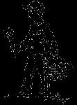](http://pedlib.ru/books1/5/0194/image078.png)

Дети шагают по кругу.

[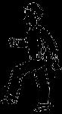](http://pedlib.ru/books1/5/0194/image079.png)

## **ГРОЗА**

Встало солнышко с утра,

И ушли мы со двора,

Мы топтали на полянке

Тонконогие поганки,

Землянику собирали,

Веселились и играли.

Вдруг все небо потемнело,

Что-то страшно загремело,

Смотрим мы во все глаза –

Начинается гроза!

То ли прятаться под дубом,

То ли прочь бежать отсюда,

Но гроза отгрохотала,

Поплыла и с глаз пропала.

Завтра мы пойдем опять

На полянку поиграть.

[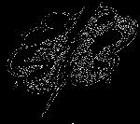](http://pedlib.ru/books1/5/0194/image080.png)

Дети сгибают руки в локтях, совершают поочередно действия, имитирующие движения рук робота или Буратино. Текст произносят скандированно и четко.

[](http://pedlib.ru/books1/5/0194/image051.png)

## **ПТИЧКА**

Три яйца в гнезде у птицы.

Как пичужке не гордиться?

Заботливая мамочка

Весь день на них сидит.

Нельзя ни на минутку

Оставить здесь малюток.

Ведь хитрый кот Василий

За гнездышком следит.

Шуршат в подвале мыши.

Василий их не слышит.

Зовет его хозяйка,

Кот ухом не ведет.

Но если вдруг Иринка

Покажет хворостинку,

Мяукнет кот Василий,

На печку спать пойдет.

[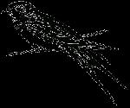](http://pedlib.ru/books1/5/0194/image081.png)

Поочередно разжимать и сжимать кулачки, руки на уровне плеча. Чередовать с движениями кулачков перед собой.

[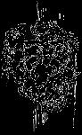](http://pedlib.ru/books1/5/0194/image082.png)

[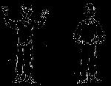](http://pedlib.ru/books1/5/0194/image083.png)

## **СНЕГУРОЧКА**

Снег лежит на улице,

Вышли мы во двор.

«Давай лепить Снегурочку?» –

Предложил Егор.

Приделаем Снегурочке

Мы длинную косичку,

А из тонких веточек –

Пушистые реснички.

Кругленькие пуговки

Шубку украшают,

А вот щечки бледные –

Солнышка не знают.

Говорит вдруг Маша:

«Чтоб Снегурка наша

Порумянен стала,

Свеколку из погреба

Бабушка достала.

Ведь чудеса бывают

Всегда на Новый год,

А вдруг наша Снегурочка

Возьмет и оживет?»

[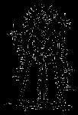](http://pedlib.ru/books1/5/0194/image084.png)

Дети сгибают руки в локтях, совершают поочередно действия, имитирующие движения рук робота или Буратино. Текст произносят скандированно и четко.

[](http://pedlib.ru/books1/5/0194/image051.png)

## **БАРБОС**

Жил на улице Барбос,

Был Барбос бродячий пес,

Он по улицам ходил

И из лужи воду пил.

Пес мечтал иметь свой дом

И хозяйку в доме том.

Чтоб трепала по загривку,

Наливала в миску сливки,

Выходила с ним гулять,

Говорила: «Фу! Стоять!»

И однажды в добрый час

Этот песик встретил нас,

Мы его к себе позвали,

Косточку из супа дали,

Потрепали по загривку

И налили в миску сливки.

Охраняет он наш дом,

Всем тепло, уютно в нем.

[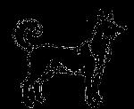](http://pedlib.ru/books1/5/0194/image085.png)

Дети сгибают руки в локтях, совершают поочередно действия, имитирующие движения рук робота или Буратино. Текст произносят скандированно и четко.

## **ИРИНКА**

У меня сестренка есть,

Звать ее Иринка.

Я Иринке в день рождения

Подарю машинку.

Пусть с машинками играют

Не одни мальчишки,

У нее сидят на полке

Куклы и зайчишки.

Я ей посоветую,

Как сестре и другу,

Посадить их всех в машину,

Прокатить по кругу.

[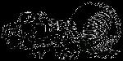](http://pedlib.ru/books1/5/0194/image086.png)

Чередование движений рук робота и ходьбы на месте.

[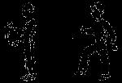](http://pedlib.ru/books1/5/0194/image087.png)

## **МЫШЬ**

Завелась на кухне мышь,

Я кричу ей грозно: «Кыш!»

Но она от сыра корку

Торопливо тащит в норку.

Мама прыгнула на стул,

Закричала: «Караул!»

Говорю я маме: «Мышка -

Очень славная малышка.

Пусть она у нас живет,

Сыр и корочки грызет.

Продают мышей на рынке,

Можно гладить их по спинке,

Можно в клетку посадить,

Можно другу подарить.

Но сказала мама: «Нет!

Лучше кошке на обед

Подарю я эту мышь.

Мышь – грызун, а не малышка,

Почитай об этом в книжке».

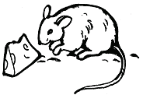

Чередование движений рук робота и ходьбы на месте.

## **ВЕСНА**

Наконец сегодня солнце

Заглянуло к нам в оконце,

Вместо злых метелей, стуж

На дороге много луж.

Очень нежно греет солнышко,

Зачирикали воробушки,

И ворона им в ответ

Громко каркнула: «Привет!»

Ходят люди, улыбаются,

Ты пришла, весна-красавица!

[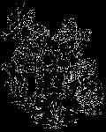](http://pedlib.ru/books1/5/0194/image089.png)

Руки совершают плавные встречные движения, имитируя движения рук дирижера в оркестре.

[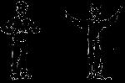](http://pedlib.ru/books1/5/0194/image090.png)

## **КОТЕНОК**

Мой котенок был так мал,

На ладошке он лежал,

А потом подрос немножко Стал похож на маму-кошку,

Но шалит малыш повсюду:

Сбросил со стола посуду…

А забрался на карниз –

И карниз свалился вниз.

Он обгрыз цветок в горшочке,

Спрятал Машины носочки.

Убегает даже пес –

Поцарапан его нос.

Тут сказала тетя Зина:

«Посажу его в корзину,

А не то разбойник кот

Нам весь дом перевернет!»

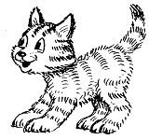

Поочередно разжимать и сжимать кулачки, руки на уровне плеча. Чередовать с движениями кулачков перед собой.

[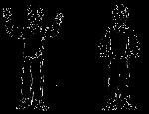](http://pedlib.ru/books1/5/0194/image092.png)

## **СТРЕКОЗА**

Крылышки прозрачные,

Круглые глаза.

Надо мной летает

Чудо-стрекоза.

Подставляю я ладошку,

Отдохни хотя б немножко!

Расскажи, где ты бывала,

Что на свете повидала?

Но молчит она в ответ,

Времени, наверно, нет.

Ведь летать – ее работа,

А болтать ей неохота.

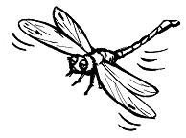

Руки совершают плавные встречные движения, имитируя движения рук дирижера в оркестре.

[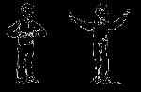](http://pedlib.ru/books1/5/0194/image094.png)

## **У БАБУШКИ**

За столом сижу у бабушки,

Ем медовые оладушки,

И журчит, как ручеек,

Ее тихий говорок.

Называет меня бабушка

Так забавно – Василек.

Подливает в кружку глиняную

Из малины киселек.

[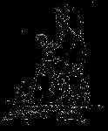](http://pedlib.ru/books1/5/0194/image095.png)

Руки совершают плавные встречные движения, имитируя движения рук дирижера в оркестре.

## **ОЛЯ**

Купила Оле мама

Пеструю панаму,

Купила сарафанчик –

На боку карманчик.

На зеленом сарафанчике,

Как на поле – одуванчики,

Колокольчики, ромашки,

На ромашках – по букашке.

Выйдет Оля на опушку,

Не найдут ее подружки.

[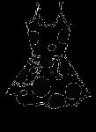](http://pedlib.ru/books1/5/0194/image096.png)

Дети сгибают руки в локтях, совершают поочередно действия, имитирующие движения рук робота или Буратино. Текст произносят скандированно и четко.

[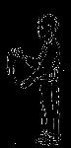](http://pedlib.ru/books1/5/0194/image097.png)

## **АРИНА**

Огорчается Арина,

Все зовут ее – Алина.

Как Арина ни старается,

Но звук «Р» не получается.

Даже пес ее Тимошка

Поучил рычать немножко,

Пес рычит, Арина – нет.

Видно, нужен логопед.

Подошла Аришка к деду.

«Все, поедем к логопеду!

Без его умелых рук

Не родится этот звук.

Через месяц всем в ответ

Громко крикну я

ПР-Р-Р-РИВЕТ!»

[image098.png](http://pedlib.ru/books1/5/0194/image098.png)

Чередование движений рук робота и ходьбы на месте.

[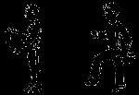](http://pedlib.ru/books1/5/0194/image099.png)

## **ОХОТНИК**

Вышел Вася на охоту,

А в руках его сачок.

Видит – бабочка садится

На голубенький цветок.

Размахнулся Вася,

БАХ!

Бабочка в его руках.

Но вздыхает Вася тяжко –

Очень жаль ему бедняжку.

Отпустил ее Васек –

Лети дальше, мотылек!

Вот придет с работы брат,

«Даст мне» фотоаппарат,

Вновь пойду я на охоту,

Только буду делать фото.

[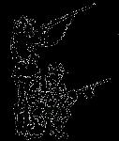](http://pedlib.ru/books1/5/0194/image100.png)

Чередование движений рук робота и ходьбы на месте.

## **ЗОЛОТАЯ РЫБКА**

У меня в аквариуме

Золотая рыбка,

Я смотрю на рыбку,

Говорю с улыбкой:

«Может, ты – волшебная,

Может, не простая,

Раз зовут тебя все люди

Рыбка золотая?» Хвостиком колышет,

Смотрит не мигая,

Ничего не отвечает

Рыбка золотая.

[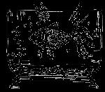](http://pedlib.ru/books1/5/0194/image101.png)

Руки совершают плавные встречные движения, имитируя движения рук дирижера в оркестре.

[](http://pedlib.ru/books1/5/0194/image102.png)

## **НА МОРЕ**

Этим летом мы на море

Отдыхали вместе с мамой.

И валялись на песке,

Прикрывая лоб панамой.

Я поймал большого краба,

Отпустил его потом.

Долго-долго любовался

Я военным кораблем.

Солнца жар, морской прибой

Полюбил я всей душой.

Не хотелось возвращаться

Мне в Москву – к себе домой.

[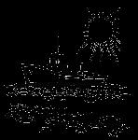](http://pedlib.ru/books1/5/0194/image103.png)

Чередование скандирования в стиле робота и ходьбы на месте.

[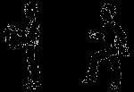](http://pedlib.ru/books1/5/0194/image104.png)

## **НА РЕЧКЕ**

Мы живем у самой речки.

Только любит Васька-кот

Полежать на теплой печке,

А на речку – не идет.

Когда мы пойдем купаться, –

Я возьму с собой кота.

Кот в воде намочит лапки

И мяукнет: «Красота!»

Да и в лодке нам вдвоем

Будет весело с котом.

Я на удочку поймаю

И плотву, и пескарей.

Кот, конечно, замурлычет:

«Дай попробовать скорей!»

[](http://pedlib.ru/books1/5/0194/image105.png)

Поочередно разжимать и сжимать кулачки, руки на уровне плеча. Чередовать с движениями кулачков перед собой.

[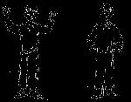](http://pedlib.ru/books1/5/0194/image106.png)

## **ТАНЯ И ВАНЯ**

Дверь открыла детям мать.

Ребятишек не узнать!

Два чумазых поросенка

У дверей стоят в сторонке:

«– Где тут Таня?

– Где тут Ваня?

Побегу топить я баню!»

Долго-долго Таню с Ваней

В бане мылили сперва.

А затем мочалкой колкой

Терли, терли добела.

Вот – Ванюшка!

Вот – Танюшка!

А не две смешные хрюшки…

[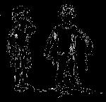](http://pedlib.ru/books1/5/0194/image107.png)

Дети шагают на месте, скандируя текст стихотворения.

[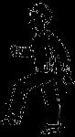](http://pedlib.ru/books1/5/0194/image108.png)

# Приложение. Этапы развития двигательных навыков

0–1,5 мес. Лежа на спине, ребенок беспорядочно движет руками, ногами. Эта способность является врожденной 2 мес. На этот возраст приходится начало ориентировочной деятельности ребенка. Ребенок может приподнимать головку, когда лежит на спине, подносить руки ко рту, схватывать предметы, которые прикасаются к рукам, осматривает движения своих рук.

3–4,5 мес. Ребенок, лежа на животе, высоко поднимает головку (почти на 90°), опираясь в это время на предплечья, играет со своими руками, вытянутыми, вперед, осматривает их. Все эти действия свидетельствуют о том, что продолжается развитие ориентировочной деятельности. Сфера охвата окружающего пространства расширяется.

4,5–5 мес. Продолжается совершенствование функционирования всех двигательных систем. Ребенок пытается сесть, когда его тянут за руки. Когда поддерживают поясницу – сидит и держит головку прямо. Это чрезвычайно важные приобретения. Они говорят о том, что появилась тенденция к принятию вертикального положения. В это же время появляется способность извлекать звуки из погремушки, вложенной ему в руку. Данное действие также знаменательно. Оно – начало предметной деятельности и, следовательно, созревания коры мозга.

5–5,5 мес. Появляется способность трогать руками колени, лежа на спине, перекатываться со спины на бок. Так начинается освоение схемы тела, которая впоследствии приведет к появлению своего «Я». Активизируется созревание теменных структур мозга. Это означает, что продолжается развитие предметной деятельности, т.е. предпринимаются попытки взять увиденный предмет обеими руками, одной рукой (лежа на спине), провести пальцем по поверхности игрушки.

5,5–6,5 мес. Лежа на животе, ребенок опирается на вытянутые руки, кисти раскрыты. Грудь при этом поднята, а подбородок слегка опущен. Эта поза удобна для того, чтобы смотреть вперед. Еще удобнее это делать сидя. Поэтому появляется способность сидеть с опорой (когда посадят) и поворачивать в стороны голову. Кисти рук у ребенка часто раскрыты, поза руки бывает предуготована соответственно предмету, который он берет. Это следует рассматривать как подготовку к более сложной, чем схватывание, предметной деятельности.

6,5–7,5 мес. Это период интенсивного освоения схемы тела. Лежа на спине, ребенок поднимает ноги вверх и трогает ступни руками; сидит некоторое время без поддержки, но легко теряет равновесие. Имеется продвижение и в перекладывании предмета из руки в руку. Появляется способность вращать кистью, в которой находится игрушка.

7,5–8,5 мес. Предмет делается объектом внимания ребенка: он сидит без поддержки и сам занимается игрушкой. Усложняются двигательные координации: ребенок поднимает предмет двумя руками. Укрепляется также «вертикаль»: когда поставят на ножки, ребенок упирается на них и делает попытки пружинить.

8,5–9,5 мес. В действиях ребенка появляется заметная произвольность и владение телом. Он переворачивается со спины на живот, а также с живота на спину, ползает на животе. Появляются первые непредметные действия, а именно – хлопки в ладоши. Это первые ростки жестовой коммуникации, которой позже ребенок будет активно пользоваться.

9,5–11 мес. Ребенок активно осваивает ползание: он встает на четвереньки и раскачивается вперед-назад, сидит, а затем самостоятельно встает на четвереньки. Совершенствуется также пальцевый праксис. Предметная деятельность достигает в этот период достаточно сложных форм. Ребенок берет предмет двумя пальцами («пинцетный захват»).

11–12 мес. Ребенок настойчив в попытках встать и к 11 месяцам встает, если за что-то держится. Правда, оставляет за собой право менять положение и присаживается, держась за опору. В предметной деятельности идет совершенствование кистевого и пальцевого праксиса. Ребенок осваивает бросание. Он бросает предметы в игре и иногда кидает все подряд, радуясь тому, что взрослые обращают на это внимание, иногда грозя пальцем: «Нельзя!» Ребенок воспринимает это как игру и продолжает бросать, хитро посматривая на окружающих.

1–1,5 года. Ребенок стоит без опоры несколько секунд. Может сделать напряженно несколько шагов, вытянув руки вперед. Предметы также занимают его. Он пытается манипулировать ими, внимательно смотря на них (разъединяет кольца, разнимает кольцо и палочку и т.д.). Большие успехи отмечаются в координации движений. Ребенок встает с пола самостоятельно, ходит, причем руки у него свободны и расслабленны. В предметной деятельности намечается тяга к образу: появляются попытки рисовать, водя карандашом «как попало» (каракули). Становится доступной элементарная конструктивная деятельность: ребенок ставит на кубик еще 1-2 кубика. Разворачивает завернутый предмет.

1,5–2 года. Движения корпуса характеризуются освоением рельефа. Ребенок осваивает не только ровный, но и неровный рельеф: приставным шагом ребенок поднимается по ступенькам, держась за перила и за руку взрослого. Появляется мелкая моторика рук: ребенок опускает предмет в маленькое отверстие.

2–3 года. Формируются достаточно сложные двигательные координации. Это возраст первых «трюков». Ребенок встает со стульчика без опоры, ходит задом наперед, перешагивает через препятствия. Сам спускается по лестнице приставным шагом. Пытается поймать мяч, который катится к нему. Такие действия требуют достаточно сложных двигательных координации. Строит башенку из 4 кубиков. Переливает жидкость из одного сосуда в другой.

3 года. Вырабатываются первые двигательные автоматизмы, что свидетельствует о значительной степени зрелости двигательной сферы в целом. Ребенок стоит на одной ноге 2-3 секунды. Встает на цыпочки. Поднимается по лестнице сам приставным шагом. Подталкивает ногой мячик по ходу. Ударяет по мячу ногой с размаху. Пытается подпрыгнуть, но не отрывает ноги от пола. Крутит педали трехколесного велосипеда. Раскатывает пластилин, делая неровную «колбаску». Пытается резать бумагу ножницами.

4–7 лет. Дети подвижны, грациозны, пластичны, им доступны практически любые двигательные импровизации. Двигательное богатство проявляется в выразительной, изобразительной и обиходной моторике.

Между 7 и 10 годами, в связи с окончательным анатомическим созреванием двигательных механизмов, у детей совершенствуется координация движений, быстро вырабатываются и закрепляются динамические стереотипы движений.

# Литература

1. *Архипова Е. Ф.* Логопедическая работа с детьми раннего возраста. – М., 2006.

2. *Волкова Г. А.* Логопедическая ритмика. – М., 1985.

3. *Визель Т. Г.* Основы нейропсихологии. – М., 2005.

Начало формы

Начало формы

Начало формы